**Проект на День матери**

**Цель проекта:** подготовить видео поздравление ко Дню матери.  
**Задачи проекта:**  
- побудить детей выражать свою любовь и заботу о матери;  
- воспитать уважение к маме;  
- воспитать желание помогать маме;  
- создать эмоциональный комфорт для родителей во время праздника.  
  
**Продолжительность проекта** – краткосрочный (2 недели)  
Тип проекта – творческий, групповой.  
Участники проекта - педагоги, дети (4-6 лет), родители.  
  
**Методы и формы:**  
-Наглядный метод (просмотр презентации, мультфильма, рассматривание альбомов)  
- Словесный метод (заучивание стихотворений, беседы о семье, пение песен, рассказ воспитателя о семье, чтение художественной литературы)  
-Практический метод (изготовление подарков: лепка из теста, рисование)  
  
**Ожидаемые результаты**  
-Доставить радось любимым мамочкам;  
-У детей возникнет желание помогать маме;  
-У детей и родителей появится желание участвовать в различных мероприятиях;  
-Воспитатели окажут содействие в сближении родителей и детей, тем самым способствуя установлению близких и теплых отношений в семье.

**РЕАЛИЗАЦИЯ ПРОЕКТА.**  
**1 ЭТАП ПРОЕКТА– ПОДГОТОВИТЕЛЬНЫЙ (15.11-19.11):**  
-подбор и анализ художественных и музыкальных произведений;  
- подбор иллюстративного, игрового, фото- материала по теме;  
-организация развивающей среды в группе.  
  
**2 ЭТАП ПРОЕКТА – ДЕЯТЕЛЬНОСТНЫЙ (22.11-26.11):**  
  
 **ПОНЕДЕЛЬНИК** - Просмотр мультимедийной презентации «О празднике «День Матери». Из презентации дети узнали об истории праздника, что быть мамой – выполнять множество дел одновременно. Мама – главный человек в нашей жизни, нужно беречь ее и уважать ее нелегкий труд. А так же пополнили свою речь ласковыми и нежными словами в адрес своих матерей.  
 Беседы: «Мамочка любимая моя», «Кем работает моя мама». Родители нашей группы оформили и принесли фото альбомы «Моя семья» для своего ребенка. В этих альбомах хранятся фотографии детей и членов их семей.  
В первой половине дня ребята по фотографиям из своих альбомов рассказывали о своих мамах, их месте работы. Дети рассказали, как они помогают своим мамам дома, как их любят и ласково называют.

**ВТОРНИК:** Продуктивная деятельность: рисование «Портрет моей мамы». Во второй половине дня дети рисовали портрет своей мамы.

После того как портреты были нарисованы, мы устроили выставку и полюбовались портретами наших мам, после чего вывесили портреты в раздевалке, чтобы наши мамы посмотрели на работы своих детей.

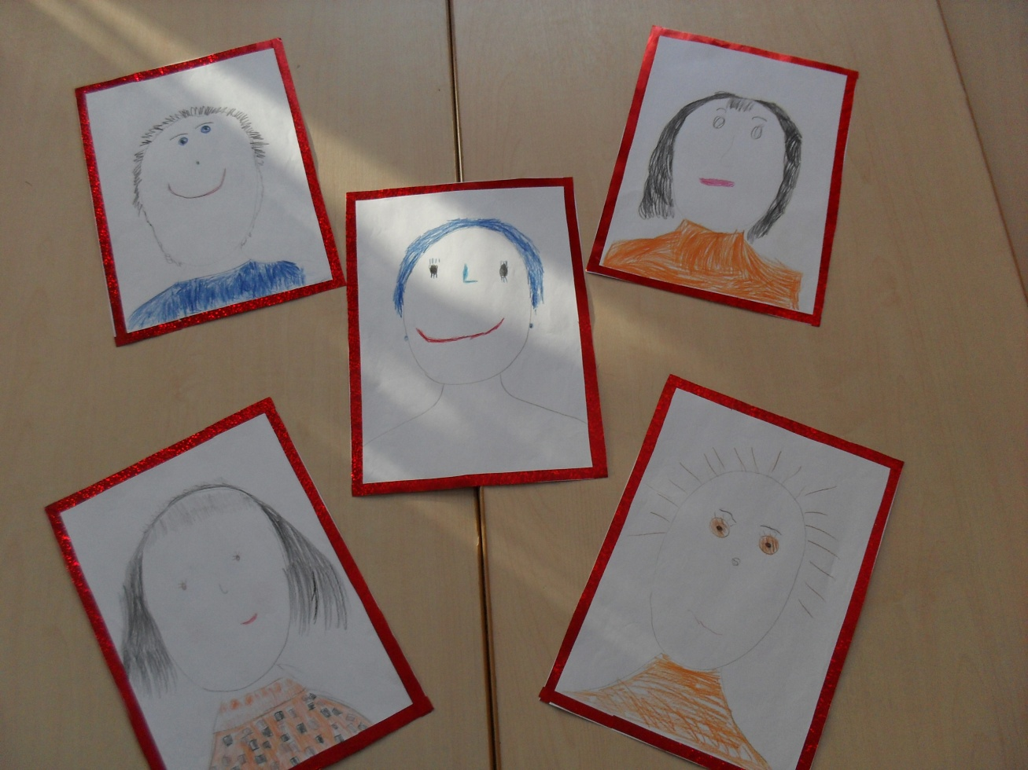

**СРЕДА:** Продуктивная деятельность : аппликация -изготовление подарков для мамы. Во второй половине дня дети украали сердечки для любимых мам.

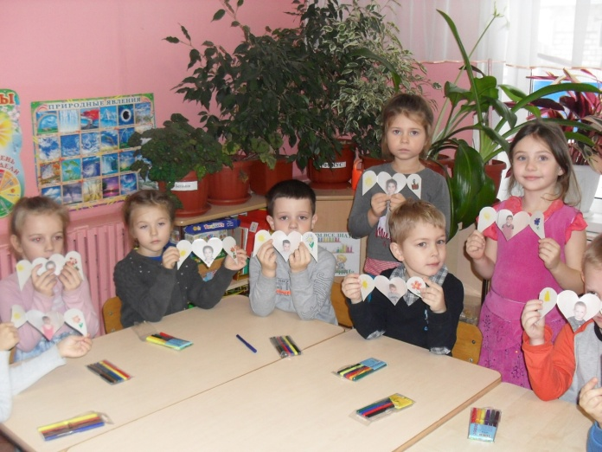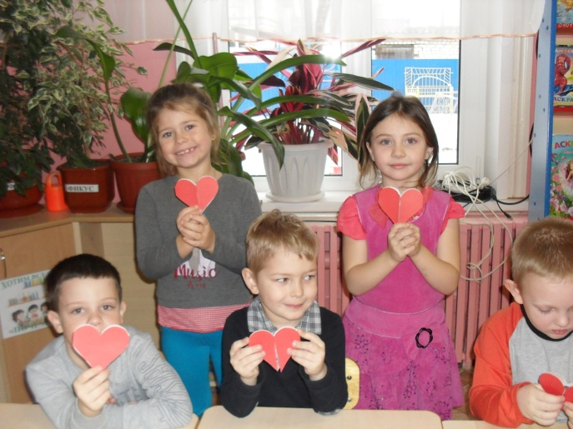

**ЧЕТВЕРГ:** Чтение и заучивание стихотворений и песен о маме. Дети учили следующие стихотворения: «Мама» Г. Демыкина; «Разноцветный подарок» П. Синявского; «Все она» А. Барто; «Если был бы я девчонкой» Э. Успенского. А так же Песенку Мамонтенка (слова Д. Непомнящего, музыка В. Шаинского) и танец под песню «Разноцветная игра» (слова Л. Рубальской , музыка Б. Савельева)  
Сьемка поздравления для любимых мам.

**ПЯТНИЦА:-**Продуктивнвя деятельность**:** аппликация- изготовление поздравительной откратки для мам. Дети оформляли поздравительную открытку к празднику « День матери» , после чего вывесили открытку в раздевалке, чтобы поздравить своих мам.

**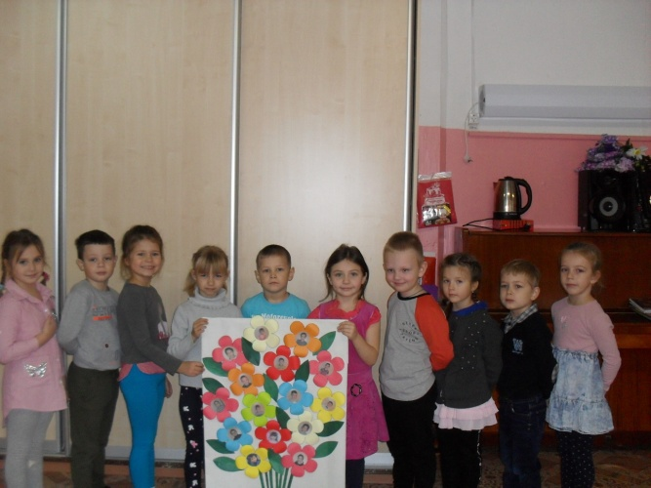  
3 ЭТАП – ЗАВЕРШАЮЩИЙ**

**ВОСКРЕСЕНЬЕ (2811):**Отправка видео поздравления ко дню матери.